2023年青岛市初中学业水平考试
生物试题
（考试时间：90分钟 满分：80分）
说明：
1．本试题分第I卷和第II卷两部分，共36小题。第I卷为单项选择题，共30小题，30分；第II卷为非选择题，共6小题，50分。
2．所有题目均在答题卡上作答，在试题上作答无效。
第I卷（共30分）
一、选择题（本大题共30小题，每题1分，共30分，在每小题给出的四个选项中，只有一项是符合题目要求的。）
1. 恒定的体温增强了动物对环境的适应能力。下列动物中属于恒温动物的是（ ）
A. 鲳鱼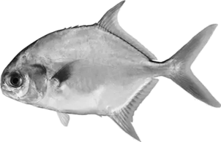 B. 青蛙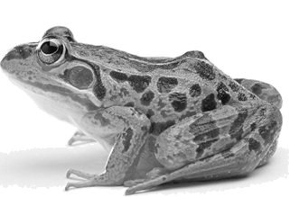
C. 壁虎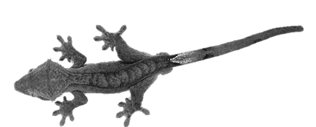 D. 大熊猫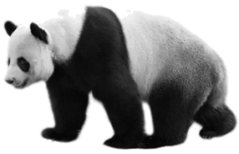
【答案】D
【解析】
【分析】（1）体温不因外界环境温度而改变，始终保持相对稳定的动物，叫做恒温动物，如绝大多数鸟类和哺乳动物。
（2）体温随着外界温度改变而改变的动物，叫做变温动物，如无脊椎动物、鱼类、两栖类、爬行类。
【详解】A．鲳鱼是鱼类，属于变温动物，A不符合题意。
B．青蛙是两栖动物，属于变温动物，B不符合题意。
C．壁虎是爬行动物，属于变温动物，C不符合题意。
D．大熊猫是哺乳动物，体温恒定，属于恒温动物，D符合题意。
故选D。
2. 下列关于基因、DNA和染色体关系的叙述，不正确的是（ ）
A. 染色体由DNA和蛋白质组成 B. 每条DNA分子上有1个基因
C. 每条染色体上有多个蛋白质分子 D. 基因是具有遗传效应的DNA片段
【答案】B
【解析】
【分析】染色体是细胞核中容易被碱性染料染成深色的物质，染色体是由DNA和蛋白质两种物质组成；DNA是遗传信息的载体，DNA分子为双螺旋结构，像螺旋形的梯子；DNA上决定生物性状的小单位叫基因。基因决定生物的性状。
【详解】AC．染色体主要由DNA和蛋白质两种物质组成，一条染色体上一般包含一个DNA分子和很多个蛋白质分子，A正确、C正确。
B．1条染色体上有1个DNA分子，1个DNA分子上有多个基因，B错误。
D．基因是DNA上有特定遗传信息的片段，染色体是基因的主要载体，D正确。
故选B。
3. 将黑色关西螈的体细胞核移植到白色美西螈的去核卵细胞中，形成融合细胞。在适宜的环境中，融合细胞发育成黑色美西螈个体。这说明控制美西螈皮肤颜色遗传的是（）
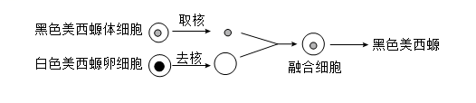
A. 细胞壁 B. 细胞膜 C. 细胞质 D. 细胞核
【答案】D
【解析】
【分析】细胞核是遗传的信息库，是细胞代谢和遗传的控制中心。在细胞的代谢、生长、分化中起着重要作用，是遗传物质的主要存在部位。在克隆的过程中，谁提供了细胞核，克隆出来的生物就像谁。
【详解】把黑色美西螈胚胎细胞的细胞核，移植到白色美西螈的去核卵细胞中，形成重组细胞。重组细胞发育形成的美西螈，全部都是黑色的，这说明：美西螈皮肤的颜色是由细胞核控制的。因此，D符合题意，ABC不符合题意。
故选D。
4. 使用显微镜观察时会遇到不同情况，下列采取的措施，不合理的是（ ）
A. 将较暗的视野调亮---使用凹面反光镜、大光圈对光
B. 将视野右侧边缘的物像移至中央---向右移动坡片标木
C. 判断视野中污点的位置---转动反光镜、遮光器或目镜
D. 镜筒下降时，避免物镜压碎玻片标本---从侧面注视物镜
【答案】C
【解析】
【分析】显微镜的使用包括：取镜与安放、对光、观察和整理；解答此题的关键是明确显微镜使用时注意事项。
【详解】A．光线的强弱由光圈和反光镜控制，当光线较强时，用小光圈和平面镜；当视野较暗时，用大光圈和凹面镜，A正确。
B．由于在显微镜下看到的是实物的倒像，物像移动的方向与玻片标本移动的方向正好相反，当物像不在视野的中央时，移动玻片应与玻片的位置一致，所以如果物像位于视野的右方，只有向右方移动玻片，物像才能向左方移动到视野的中央，B正确。
C．用显微镜进行观察时，视野中出现了污点，污点的位置只有三种可能，目镜、物镜或玻片标本，判断的方法是转动目镜或移动玻片。转动目镜污点动就在目镜，不动就不在目镜；移动载玻片，污点移动就在载玻片，不动就不在载玻片；如果不在目镜和载玻片，那就一定在物镜上，C错误。
D．下降镜筒时，眼睛要注视物镜，避免物镜碰破玻片标本，D正确
故选C
5. 如图是草履虫结构示意图，在功能上相当于人体运动系统的结构是（ ）
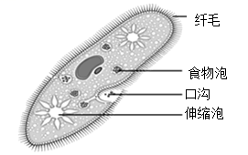
A. 纤毛 B. 食物泡 C. 口沟 D. 伸缩泡
【答案】A
【解析】
【分析】草履虫虽然只由一个细胞构成，但也能完成营养、呼吸、排泄、运动、生殖和调节等生命活动。
【详解】A．草履虫靠纤毛的摆动在水中旋转前进。所以，草履虫在功能上相当于人体运动系统的结构是纤毛，故A符合题意。
B．草履虫的食物泡随着细胞质流动，其中的食物逐渐被消化，故B不符合题意。
C．细菌和微小浮游植物等食物由口沟进入草履虫体内，故C不符合题意。
D．草履虫的伸缩泡和收集管把体内多余的水分和代谢产物收集起来，排到体外，故D不符合题意。
故选A。
6. 输血时必须针对患者的情况，选择适当的输血方式。给严重贫血患者输血，最好输入（ ）
A. 红细胞 B. 白细胞 C. 血小板 D. 血浆
【答案】A
【解析】
【分析】成分输血是根据病人病情的需要，有针对性地选用不同的血液成分进行输血。成分输血既提高了输血治疗的效果，又避免了血液浪费。
【详解】贫血患者主要是红细胞数量过少或血红蛋白浓度过低，但总血量并不减少，所以，可输入浓缩的红细胞悬液。
故选A。
7. 由于抗生素的滥用，结核杆菌等病菌中出现了对多种抗生素不再敏感的“超级细菌”。下列对此现象的解释，不符合达尔文自然选择学说的是（ ）
A. 细菌群体中本来就有耐药菌和不耐药菌
B. 滥用抗生素使细菌产生了耐药性的变异
C. 滥用抗生素使细菌群体中耐药菌的比例增加
D. “超级细菌”是抗生素对细菌定向选择的结果
【答案】B
【解析】
【分析】达尔文的自然选择学说，是生物进化论的核心内容。自然选择学说的中心论点是：物种是可变的。而且生物具有多样性和适应性。自然选择学说的主要内容是：过度繁殖、生存斗争、遗传和变异、适者生存。
【详解】AB．变异一般是不定向的，细菌群体中本来就有耐药菌和不耐药菌，只是抗生素的滥用使得耐药菌存活并繁殖下去，A正确，B错误。
C．滥用抗生素，细菌群体中耐药菌存活下来，不耐药菌被淘汰，这样，耐药菌一代代地繁殖下去，比例增加，C正确。
D．自然选择是定向的，决定着生物进化的方向，“超级细菌”是抗生素对细菌定向选择的结果，D正确。
故选B。
8. 下列叙述与青春期身心发育特征不相符的是（ ）
A. 身高突增，心肺功能增强 B. 出现第一性征
C. 有了强烈的独立意识 D. 性意识开始萌动
【答案】B
【解析】
【分析】青春期是一个生长和发育发生重要变化的时期，其中人体形态发育的显著特点是身高突增和体重增加；另外，神经系统和心、肺等器官的功能也显著增强；性发育和性成熟也是青春期的重要特征。因此，青春期是人一生中身体发育和智力发展的黄金时期。
【详解】A．青春期发育的主要特点包括身高和体重突增，脑和内脏的功能趋于完善，心肺功能增强等，故A正确。
B．两性在生殖器结构方面的差异是各自性别最根本的标志，称为“第一性征”，又称主性征。同样可显示两性差异的生殖器以外的男女身体的外形区别则称为“第二性征”，又称副性征。第一性征在出生时就基本完备了，故B错误。
C．青春期的男孩和女孩心理特点包括独立意识增强，心理方面变得成熟起来，故C正确。
D．进入青春期的男孩和女孩开始萌动性意识，从疏远异性到逐渐渴望接近异性，或对异性产生朦胧的依恋，这是正常的心理现象，故D正确。
故选B。
9. 中国居民“平衡膳食宝塔”（如图）有利于指导人们合理膳食。下列有关分析不科学的是（ ）
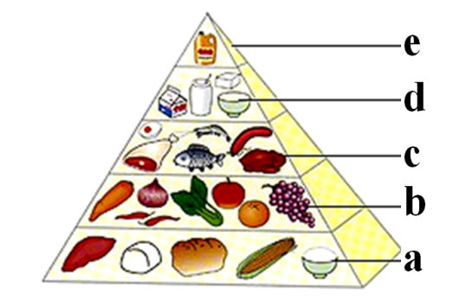
A. e层食物富含油脂，应控制其摄入量 B. 青少年应适当增加c、d层食物的摄入
C. a层食物可为人体生命活动提供能量 D. 各层食物所含营养物质的种类及占比均相同
【答案】D
【解析】
【分析】“平衡膳食宝塔”是根据平衡膳食的原则转化成各类食物的大致比例，并以直观的宝塔形式表示出来，a层为谷物类，主要提供淀粉等糖类，能提供能量；b为瓜果蔬菜类主要提供维生素；c为肉类等动物性食品，d为奶制品、豆制品，cd主要提供蛋白质；e为油脂类。
【详解】A．e层食物富含油脂，应控制其摄入量，摄入过多会引起肥胖，A正确。
B．第c、d层食物中含丰富的蛋白质，蛋白质是构成细胞的重要物质，对人体的生长发育以及细胞的修复和更新有重要意义，青少年应适当增加c、d层食物的摄入，B正确。
C．谷类食物主要为我们提供糖类物质，糖类在最重要的供能物质，即a层食物可为人体生命活动提供能量，C正确。
D．不同的食物所含的营养成分的量不同，各层食物所含营养物质的种类及所占的比也是不同的，D错误。
故选D。
10. 番茄是一种常见的果蔬。下列有关叙述正确的是（ ）
A. 番茄果实中的酸味物质主要来自液泡 B. 番茄的果皮主要上皮组织构成
C. 番茄植株的根、茎、叶属于生殖器官 D. 番茄植株与人体的结构层次相同
【答案】A
【解析】
【分析】（1）动物体的结构层次由小到大依次是：细胞、组织、器官、系统、个体；植物体的结构层次从小到大依次是：细胞、组织、器官、个体。植物没有系统。
（2）植物的组织主要有保护组织、营养组织、输导组织、分生组织、机械组织等，它们各有一定的生理功能。
【详解】A．植物细胞中的液泡中储存着辣味、甜味、色素等多种营养物质，番茄植物中的酸味物质也主要储存在液泡中，A正确。
B．番茄果皮主要由保护组织构成，具有保护内部柔嫩果肉部分，植物没有上皮组织，B错误。
C．被子植物通常称为绿色开花植物，常见的绿色开花植物由根、茎、叶、花、果实、种子六大器官组成。植物的六大器官中，根、茎、叶与植物体生长过程中的营养物质的吸收，有机物的制造有关，利于植株的生长，称作营养器官；花、果实和种子与植物的繁衍有关，称作生殖器官，C错误。
D．番茄植株属于植物，植物体的结构层次从小到大依次是:细胞、组织、器官、个体；人属于动物，其结构层次由小到大依次是：细胞、组织、器官、系统、个体，番茄没有系统这一结构层次，D错误。
故选A。
11. 血浆能够运载血细胞，运输维持人体生命活动所需的物质和体内产生的废物。下列物质不能通过血浆运输的是（ ）
A. 小肠吸收的氨基酸 B. 人体代谢产生的尿素
C. 胃腺分泌的胃蛋白酶 D. 肌肉细胞产生的二氧化碳
【答案】C
【解析】
【分析】血浆的功能是运载血细胞，运输养料和废物，血浆的水分有调节体温的作用；红细胞的主要功能是运输氧气和一部分二氧化碳。
【详解】A．小肠吸收的氨基酸是人体生命活动所必需的营养物质，故能通过血浆运输，A不符合题意。
B．人体代谢产生的尿素是人体体内产生的废物，故能通过血浆运输，B不符合题意。
C．胃腺属于外分泌腺，分泌的胃蛋白酶在胃中起消化作用，不会进入血液，故不能通过血浆运输，C符合题意。
D．人体肌肉细胞产生的二氧化碳是人体体内产生的废物，故能通过血浆运输，D不符合题意。
故选C。
12. 关于绿色植物在生物圈中的作用，下列叙述不正确的是（ ）
A. 参与了生物圈的水循环 B. 制造的有机物养育了生物圈中的其他生物
C. 维持生物圈中的碳一氧平衡 D. 消耗氧气，排放二氧化碳，加剧温室效应
【答案】D
【解析】
【分析】绿色植物在生物圈中的作用：①是食物之源；②能稳定大气中碳—氧平衡；③能促进生物圈的水循环。
【详解】A．绿色植物进行蒸腾作用，散失水分，提高大气的湿度，增加降水，调节气候，促进水循环，A正确。
B．绿色植物制造的有机物养育了生物圈中的其他生物，B正确。
C．绿色植物进行光合作用能消耗二氧化碳，释放氧气，能维持大气中氧气和二氧化碳的平衡，C正确。
D．温室效应是二氧化碳引起的，绿色植物进行光合作用能消耗二氧化碳，能缓解温室效应，D错误。
故选D。
13. 在人的生殖过程中，受精和胎儿发育的场所分别是（ ）
A. 子宫、子宫 B. 卵巢、子宫
C. 输卵管、子宫 D. 输卵管、卵巢
【答案】C
【解析】
【分析】女性的生殖系统由卵巢、输卵管、子宫和阴道组成，卵巢是女性的主要性器官，卵巢能产生卵细胞并分泌雌性激素，输卵管是精子与卵细胞结合的场所，子宫是胚胎发育的场所，阴道是精子进入女性体内和婴儿出生的通道。
【详解】卵巢是女性生殖系统的主要性器官，其功能是分泌雌性激素，产生卵细胞。男性睾丸产生的精子和卵巢产生的卵细胞叫做生殖细胞，二者在输卵管中结合形成受精卵的过程，叫做受精，故受精卵形成场所是输卵管。受精卵不断进行分裂，逐渐发育成胚泡；胚泡缓慢地移动到子宫中，最终植入子宫内膜，这是怀孕，故胎儿在母体内发育的场所是子宫，故C符合题意。ABD不符合题意。
故选C。
14. 生物兴趣小组的同学在实践基地种植了大豆，观察、记录其生长过程，并对有关问题进行了分析。下列叙述不正确的是（ ）
A. 在大豆种子萌发过程中，子叶提供营养物质
B. 大豆种子萌发时，胚轴发育成茎，胚芽发育成叶
C. 大豆幼根的生长要靠根尖的分生区和伸长区
D. 大豆豆荚中的多粒种子由多个胚珠发育而来
【答案】B
【解析】
【分析】（1）大豆属于双子叶植物，种子的结构包括种皮与胚，胚包括胚轴，胚芽，胚根和子叶。
（2）种子在萌发过程中先吸收水分，体积膨大，种皮胀破。同时，胚内的生命活动活跃起来，从子叶（或胚乳）得到营养物质和能量后开始分裂和生长：胚根伸长突出种皮，发育成根，不久，从这条根的周围又生出一些细根；此后胚芽发育成茎和叶、胚轴发育成连接茎与根的部分。
（3）植物开花后经过传粉、受精过程，由于细胞不断分裂、生长和分化，子房逐渐膨大，其中子房壁发育成果皮，子房中的胚珠发育成种子，胚珠里的受精卵发育成胚，最终雌蕊的子房发育成果实。
【详解】A．大豆属于双子叶植物，种子萌发时，子叶提供营养物质，A正确。
B．在大豆种子萌发过程中，胚根首先种皮发育成根，然后胚轴伸长发育成根和茎的连接部分，最后是胚芽发育成茎和叶，B错误。
C．分生区具有很强的分裂能力，能够不断分裂产生新细胞，使细胞数目增加，向下补充根冠，向上转化为伸长区。伸长区在分生区上部，细胞逐渐停止分裂，开始迅速伸长，是根伸长最快的地方。因此，根的生长主要是由于分生区不断分裂和伸长区不断长长的缘故，C正确。
D．胚珠发育成种子，大豆豆荚中的多粒种子由多个胚珠发育而来，D正确。
故选B。
15. 如图为白化病的系谱图。I、II、III分别代表三代人，相应基因用D、d表示。下列叙述正确的是（ ）
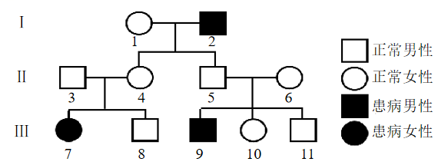
A. 据图判断，白化病是一种显性遗传病 B. II-6体细胞的基因组成是DD或Dd
C. II-5产生的精子染色体组成是22条＋Y D. II-3和II-4再生一个健康孩子的概率是3／4
【答案】D
【解析】
【分析】（1）生物的性状是由一对基因控制的，当控制某种性状的一对基因都是显性或一个是显性、一个是隐性时，生物体表现出显性基因控制的性状；当控制某种性状的基因都是隐性时，隐性基因控制的性状才会表现出来。（2）在一对相对性状的遗传过程中，子代个体中出现了亲代没有的性状，新出现的性状一定是隐性性状，亲代的基因组成是杂合体。
【详解】A．根据某家族白化病的遗传图解可知：Ⅱ-3和Ⅱ-4均正常，而Ⅲ7患病，表明正常是显性性状，患病是隐性性状，因此根据Ⅲ-7个体的性状表现，可以推断该遗传病为隐性基因遗传病，A错误。
B．Ⅲ-9患病，其基因组成为dd，分别来自Ⅱ-5和Ⅱ-6，因此Ⅱ-6体细胞的基因组成为Dd，B错误。
C．在亲代的生殖细胞形成过程中，经过减数分裂，染色体彼此分离，男性产生两种类型的精子--含22条+X染色体的精子或含22条+Y染色体的精子。Ⅱ-5表示男性，其产生的生殖细胞中染色体的组成是22条+X或22条+Y，C错误。
D．若用D、d表示控制该性状的基因，正常是显性性状，患病是隐性性状，由于Ⅱ-3和Ⅱ-4表现正常，Ⅲ-7患病，遗传图解如图所示：
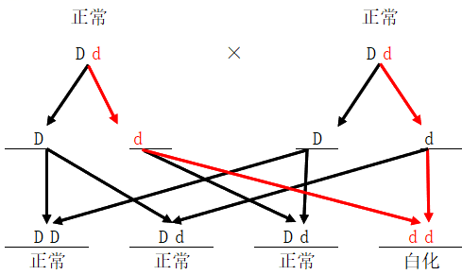
根据遗传图解，Ⅱ-3和Ⅱ-4再生一个孩子，则这个孩子健康的概率是75%，D正确。
故选D。
16. “黄梅时节家家雨，青草池塘处处蛙。”青蛙不是真正陆生动物的主要原因是（ ）
A. 生殖和幼体发育在水中进行 B. 幼体和成体形态结构差异大
C. 身体分为头、躯干和四肢三部分 D. 后肢发达，趾间有蹼，适于划水
【答案】A
【解析】
【分析】两栖动物的主要特征：幼体生活在水中，用鳃呼吸；成体生活在水中或陆地上，用肺呼吸，同时用皮肤辅助呼吸。
【详解】青蛙属于两栖动物，经过抱对，分别把精子和卵细胞排放到水中，精子和卵细胞在水中结合，形成受精卵，体外受精，幼体生活在水中，由鳃呼吸，成体生活在水中或潮湿的陆地上，用肺呼吸，同时用皮肤辅助呼吸，生殖和发育都离不开水，这是青蛙不能成为真正的陆生脊椎动物的主要原因，A符合题意，BCD不符合题意。
故选A。
17. 某同学用长木板（①②）、橡皮筋（③④）和螺丝钉（⑤）分别代表骨、肌肉和关节，制作了肌肉牵拉骨运动的模型，如图所示。下列叙述正确的是（ ）
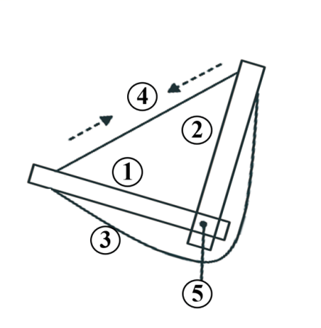
A. ④两端的肌腱要绕过⑤分别连在①和②
B. 若⑤表示肘关节，虚线表示④收缩，则完成伸肘
C. ①和②在结构层次上都属于组织
D. 在运动中，③和④相当于杠杆，⑤相当于支点
【答案】A
【解析】
【分析】（1）人体的每一个动作都是由骨、关节、肌肉共同配合协作完成的。骨的位置变化产生了运动，但是骨本身是不能运动的。骨的运动靠骨骼肌的牵拉。骨骼肌受神经系统传来的刺激收缩时，就会牵动骨绕关节活动，于是躯体的相应部位就会产生运动。
（2）图中①②模拟的是两块不同的骨，③④模拟的是骨骼肌，⑤模拟的是关节。
【详解】A．骨骼肌包括肌腱和肌腹两部分，骨骼肌两端是白色的肌腱，中间较粗的部分是肌腹，骨骼肌一般要跨越一个或几个关节，由肌腱附着在相邻的骨上。图中④骨骼肌两端的肌腱要绕过⑤关节分别连在①和②两块相邻的不同的骨上，故A正确。
B．若⑤表示肘关节，虚线表示④肱二头肌收缩，③表示肱三头肌舒张，则完成屈肘运动，故B错误。
C．①和②模拟的是两块不同的骨，骨在结构层次上属于器官，故C错误。
D．在运动中，①②模拟的是两块不同的骨，相当于杠杆；③④模拟的是骨骼肌，提供运动的动力；⑤模拟的是关节，相当于支点，故D错误。
故选A。
18. 淀粉具有遇碘变蓝的特性。下列实验可利用这一特性的有（ ）
①探究馒头在口腔中的变化 ②观察玉米种子的结构 ③观察酵母菌
④验证绿叶在光下制造有机物 ⑤观察人的口腔上皮细胞
A. ①②③ B. ①②④ C. ①②③④ D. ①③④⑤
【答案】C
【解析】
【分析】淀粉有遇碘变蓝色的特性，因此可以用碘来检验淀粉的存在。
【详解】①在探究“馒头在口腔中的变化”实验中，为证明唾液对淀粉有消化作用，也需要滴加碘液验证。
②观察玉米种子的结构实验中，在玉米种子的纵剖面上滴加碘液，发现玉米种子的变蓝色的部分，这部分叫做胚乳，从而证明玉米种子的营养物质储存在胚乳里，其主要的营养物质是淀粉。
③观察酵母菌，由于酵母菌细胞是无色透明的，在显微镜下不易观察它的结构，为了对比明显，用碘液染色，酵母菌除了细胞核染色外，还有淀粉粒能遇碘变蓝色。
④验证绿叶在光下制造有机物实验中，为验证绿叶在光下是否产生了淀粉，需要用碘液来验证。
⑤观察人的口腔上皮细胞中，由于动物细胞是无色透明的，在显微镜下不易观察到细胞核的结构，为了使细胞结构能够清楚的显现出来，用稀碘液染色，而不是应用“淀粉遇碘变蓝色”的特性。
故选C。
19. 下列关于酸雨叙述，不正确的是（ ）
A. 酸雨会使植物枯萎.影响植物的生长 B. 酸雨会使河流酸化，威胁人们的健康
C. 酸雨会使土壤中的养分发生化学变化 D. 酸雨的形成与机动车排放的尾气无关
【答案】D
【解析】
【分析】（1）酸雨的形成原因：主要是人为的向大气中排放大量酸性物质造成的，我国的酸雨主要是因大量燃烧含硫量高的煤而形成的，此外，各种机动车排放的尾气也是形成酸雨的重要原因。
（2）酸雨的危害：使土壤酸化，危害森林和农作物生长；使河水湖水酸化，影响鱼类生长繁殖，乃至大量死亡；使水源酸化，影响饮用，危害人体健康；腐蚀建筑物和文物古迹。
（3）酸雨的预防措施：通过净化装置进行烟气脱硫，减少燃烧煤、石油等燃料时污染物的排放。
【详解】ABC．结合分析可知：“酸雨可以影响植物生长”、“酸雨可以腐蚀建筑物”、“酸雨可以使河流和湖泊酸化”都是酸雨带来的危害，ABC正确。
D．酸雨主要是人为的向大气中排放大量酸性物质（如二氧化硫）造成的，各种机动车排放的尾气也是形成酸雨的重要原因，D错误。
故选D。
20. 反射是神经调节的基本方式。下列有关叙述不正确的是（ ）
A. 反射弧是反射的结构基础 B. 含羞草被触碰后叶片收拢属于反射
C. “谈虎色变”是人类特有的反射 D. 反射分为简单反射和复杂反射
【答案】B
【解析】
【分析】（1）神经调节的基本方式是反射，反射活动的结构基础称为反射弧，包括感受器、传入神经、神经中枢、传出神经和效应器。反射必须通过反射弧来完成，缺少任何一个环节反射活动都不能完成。
（2）简单反射是指人生来就有的先天性反射，是一种比较低级的神经活动，由大脑皮层以下的神经中枢（如脑干、脊髓）参与即可完成。复杂反射是人出生以后在生活过程中逐渐形成的后天性反射，是在简单反射的基础上，经过一定的过程，在大脑皮层参与下完成的，是一种高级的神经活动，是高级神经活动的基本方式。
【详解】A．神经调节的基本方式是反射，反射弧是完成反射活动的结构基础，A正确。
B．含羞草不是动物，没有神经系统，所以，含羞草受到刺激后叶片收拢属于应激性，B错误。
C．人体和高等动物通过神经系统对体内外的各种刺激所作出的有规律的反应叫做反射，人类所特有的反射是对语言文字符号所做出的反射，因此谈虎色变属于人类特有的反射活动，C正确。
D．反射分为简单反射和复杂反射，D正确。
故选B。
21. 我国科学家新发现一种长着恐龙头骨的白垩纪鸟类化石-“朱氏克拉通鸷（zhì）”，如图为其化石复原图。据此可推测与鸟类亲缘关系较近的动物类群是（ ）
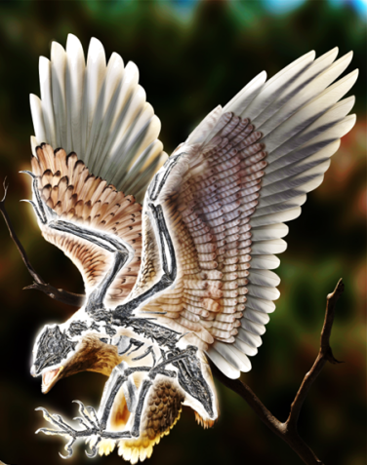
A. 哺乳类 B. 爬行类 C. 两栖类 D. 鱼类
【答案】B
【解析】
【分析】化石是由古代生物的遗体、遗物或生活痕迹等，由于某种原因被埋藏在地层中，经过漫长的年代和复杂的变化而形成的。
【详解】“朱氏克拉通鸷（zhì）”是一种长着恐龙头骨的白垩纪鸟类，恐龙属于爬行类，故“朱氏克拉通鸷（zhì）”既有爬行动物的特征，又具有鸟类的特征，这说明该化石是古代爬行类进化成鸟类的证据之一。据此可推测与鸟类亲缘关系较近的动物类群是爬行类。B正确，ACD错误。
故选B。
22. 了解急救方法对于挽救生命具有重要意义。下列叙述不正确的是（ ）
A. 对煤气中毒导致昏迷的患者急救时，应先将其移至通风处
B. 对溺水者急救时，应先保证其呼吸道畅通，再进行心肺复苏
C. 心肺复苏时，先做15次心脏按压，再做1次人工呼吸，反复进行
D. 对动脉出血的外伤患者急救时，应按压或捆扎伤口的近心端止血
【答案】C
【解析】
【分析】出现意外、危机时，我们要拨打急救电话并采取一定的急救措施，人工呼吸以及胸外心脏挤压是常用的两种急救措施。
【详解】A．煤气中毒又叫一氧化碳中毒，一氧化碳与血红蛋白的结合能力比氧气大得多，血红蛋白的数量是有限的，这样，就使氧失去了与血红蛋白结合的机会，因此，发现有人煤气中毒，迅速关紧煤气阀，打开门窗通风，降低空气中的一氧化碳浓度，快速移到通风处，再救治，A正确。
B．发现有人溺水，立即将溺水者救上岸，先清除口鼻内的异物和污物，保证呼吸道的畅通，再用人工呼吸等方法进行急救，B正确。
C．如果人突然停止呼吸，但心跳存在时，我们一般应对其进行人工呼吸进行施救，先做30次心脏按压，再做2次人工呼吸，如此交替反复进行，C错误。
D．动脉是血液从心脏流向全身各处去的血管，压力大，血流速度快，动脉出血呈喷射状或溅出，血色鲜红，因此对动脉出血的外伤患者急救时，应按压或捆扎伤口的近心端止血，D正确。
故选C。
23. 眼和耳是人体重要的感觉器官。下列叙述与它们的结构和功能不相符的是（ ）
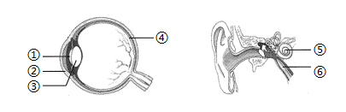
A. 通过调节眼球中②的曲度，人可以看清远近不同的物体
B. 遇到强光时，眼球中的①会变小以减少对④过强的刺激
C. 呼吸道感染时，病菌可能通过⑥进入中耳，引起中耳炎
D. 遇到巨大声响时，迅速张开口，可使鼓膜两侧气压平衡
【答案】A
【解析】
【分析】题图中：①是瞳孔，②是角膜，③是晶状体，④是视网膜，⑤是耳蜗，⑥是咽鼓管。
【详解】A．②是角膜，人体能看远近不同的物体主要是通过睫状体调节晶状体的曲度完成的。人视近物时，睫状体收缩，晶状体曲度变大；视远物时，睫状体舒张，晶状体曲度变减小。故通过调节眼球中③的曲度，人可以看清远近不同的物体，A符合题意。
B．①是瞳孔，④是视网膜，虹膜中央有瞳孔，瞳孔的大小可以调节，能够控制进入眼球内的光线。强光下瞳孔缩小，减少进入眼内的光量，以保护视网膜不受过强的刺激，B不符合题意。
C．⑥是咽鼓管，咽鼓管连通了咽喉部和鼓室。因此，咽喉有炎症时，病菌可能通过咽鼓管侵入中耳引起中耳炎，C不符合题意。
D．当听到巨大声响时，空气震动剧烈导致鼓膜受到的压力突然增大，容易击穿鼓膜。这时张大嘴巴，可以使咽鼓管张开。因咽鼓管连通咽部和鼓室，这样口腔内的气压（即鼓室内的气压）与鼓膜外气压（即外耳道的气压）保持平衡。保持鼓膜内外大气压的平衡，以免震破鼓膜，D不符合题意。
故选A。
24. 下列关于人体各系统组成与功能的叙述，不正确的是（ ）
A. 消化系统由消化道和消化腺组成，主要功能是消化和吸收
B. 呼吸系统由呼吸道和肺组成，主要功能是进行气体交换
C. 神经系统脑和脊髓组成，主要功能是调节各项生命活动
D. 运动系统由骨骼和肌肉组成，主要功能是完成运动
【答案】C
【解析】
【分析】（1）消化系统是由消化道和消化腺两大部分组成。消化道可分为口腔、咽、食道、胃、小肠、大肠和肛门等；消化腺包括唾液腺、胃腺、肠腺、肝脏和胰腺。
（2）呼吸系统的组成包括呼吸道和肺两部分。呼吸道包括鼻腔、咽、喉、气管、支气管，是呼吸的通道；肺是气体交换的器官。
（3）神经系统由脑、脊髓和它们所发出的神经组成。脑和脊髓是神经系统的中枢部分叫中枢神经系统；由脑发出的脑神经和由脊髓发出的脊神经是神经系统的周围部分叫周围神经系统。
（4）运动系统主要由骨、关节（骨连结）和肌肉组成的。
【详解】A．由分析知，消化系统包括消化道和消化腺两部分，主要功能是消化和吸收，A正确。
B．由分析知，呼吸系统由呼吸道和肺两部分组成，主要功能是进行气体交换，B正确。
C．由分析知，神经系统由脑、脊髓和它们所发出的神经组成，主要功能是调节各项生命活动，C错误。
D．由分析知，运动系统由骨骼和肌肉组成，骨骼包括骨和骨连结，主要功能是完成运动，D正确。
故选C。
25. 生物兴趣小组对植物的某些生理活动进行探究，先将整株植物放在黑暗处一昼夜，再选取大小一致的两个叶片分别套上透明塑料袋和黑色塑料袋、标为A、B（如图所示），光照段时间。下列分析不正确的是（ ）
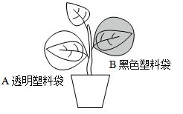
A. A收集到的气体中氧气含量变高 B. B中气体可使澄清的石灰水变浑浊
C. A和B可用来验证水是光合作用的原料 D. A和B内壁上的水珠来自植物的蒸腾作用
【答案】C
【解析】
【分析】（1）光合作用实质上是绿色植物通过叶绿体,利用光能，把二氧化碳和水转化成储存能量的有机物（如淀粉），并且释放出氧气的过程。（2）呼吸作用的反应式是：有机物（储存能量） +氧气→二氧化碳+水+能量。
【详解】A．A罩上的是透明塑料袋,叶片见光能进行光合作用，且光合作用强度大于呼吸作用强度，故收集到的气体中氧气含量变高，A正确。
B．B罩上的是透明塑料袋,叶片不见光，只能进行呼吸作用，呼吸作用释放大量的二氧化碳，故B中气体可使澄清的石灰水变浑浊，B正确。
C．A和B的变量是光，可用来验证光是光合作用的条件，C错误。
D．蒸腾作用有光无光均可进行，只不过无关条件下较弱，A和B内壁上的水珠来自植物的蒸腾作用，D正确。
故选C。
26. 下列叙述符合“结构与功能相适应”观点的是（ ）
A. 华枝睾吸虫的消化器官发达，消化能力强，适于寄生生活
B. 蝗虫体表有外骨骼，能防止体内水分蒸发，适于陆地生活
C. 家鸽体内的气囊可进行气体交换，保证了飞行时的氧气供给
D. 家兔的牙齿有门齿和犬齿的分化，提高了摄食和消化能力
【答案】B
【解析】
【分析】生物的身体结构都是与一定的生理功能相适应的，分析作答。
【详解】A．华枝睾吸虫属于寄生虫，消化器官简单，适于寄生生活，A不符合题意。
B．蝗虫属于节肢动物，体表有外骨骼，具有保护和防止体内水分蒸发的作用，适于陆地生活，B符合题意。
C．家鸽属于鸟类，鸟类有气囊，与肺相通，鸟类的肺是气体交换的场所，气囊本身并没有气体交换的作用，气囊的功能是贮存空气，C不符合题意。
D．兔的牙齿分有门齿和臼齿的分化，门齿适于切断植物纤维，臼齿适于磨碎食物；兔的肠很长，盲肠发达，这些特点是与它们吃植物的生活习性相适应的，家兔无犬齿，D不符合题意。
故选B。
请阅读以下信息，完成下面小题。某同学梳理了心脏、血管和血液间的关系，内容如下。
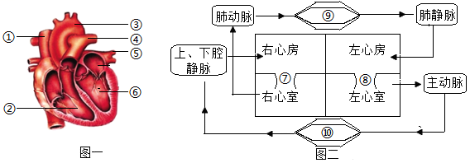
27. 下列关于图一的叙述，符合事实的是（ ）
A. 血管③的壁比①的厚 B. 血管⑤内流静脉血
C. ⑥右心室连接肺动脉 D. 心脏四腔中②的壁最厚
28. 根据图二分析，下列叙述不正确的是（ ）
A. 图中有体循环和肺循环两条循环途径 B. 血液流经⑨处，其中的氧气含量升高
C. ⑦和⑧可以保证血液由心室流向心房 D. 血管⑩的壁只由一层扁平上皮细胞构成
【答案】27. A 28. C
【解析】
【分析】图一中：①上腔静脉、②右心室、③主动脉、④肺动脉、⑤肺静脉、⑥左心室。图二中：⑦⑧房室瓣、⑨肺部的毛细血管、⑩组织处的毛细血管。
【27题详解】
A．动脉血管管壁厚，弹性最大，管腔较小，血流速度最快，其功能为将血液从心脏输送到全身各处去；静脉血管管壁较薄，弹性较小，管腔大，血流速度慢，其功能为将血液从全身各处输送到心脏去，故血管③主动脉的壁比①上腔静脉的厚，A正确。
B．血管⑤肺静脉与左心房相连，内流动脉血，B错误。
C．⑥是左心室，连接主动脉，C错误。
D．⑥左心室的壁最厚，与血液流程长有关，D错误。
故选A。
【28题详解】
A．肺循环的路线是：右心室→肺动脉→肺部毛细血管→肺静脉→左心房；体循环的路线是：左心室→主动脉→各级动脉→身体各部分的毛细血管网→各级静脉→上、下腔静脉→右心房，图中有体循环和肺循环两条循环途径，A正确。
B．血液流经⑨肺部毛细血管时，与肺泡进行气体交换，血液中的二氧化碳进入肺泡，肺泡中的氧进入血液。这样血液由含氧少的静脉血变成含氧丰富的动脉血，B正确。
C．⑦和⑧房室瓣可以防止血液倒流，保证血液由心房流向心室，C错误。
D．血管10毛细血管的壁只由一层扁平上皮细胞构成，有利于充分进行物质交换，D正确。
故选C。
请阅读以下信息，完成下面小题。
我国发酵技术历史悠久，《齐民要术》中就有对酿透米酒和腌制泡菜的相关记载，“浸曲发......净淘米八斗，炊作饭，舒令极冷”；“作盐水，令极咸，于盐水中洗菜......其洗菜盐水，澄取清者，泻着瓮中，令没菜把即止”。大意是“浸湿酒曲，将八斗米洗净，蒸熟后摊开凉透”“用浓盐水洗菜，然后将盐水清澈部分倒入泡菜坛，直至将菜浸没”。
29. 下列关于酿造米酒的叙述，不正确的是（ ）
A. “浸曲发”是为了提高曲霉和酵母菌的活性
B. “净淘米”相当于细菌、真菌培养中的“高温灭菌”
C. “米八斗”相当于细菌、真菌培养中的“培养基”
D. “舒令极冷”是为了防止接种的微生物被高温杀死
30. 下列关于腌制泡菜的叙述，正确的是（ ）
A. “于盐水中洗菜”能够杀死蔬菜表面所有的微生物
B. “令没菜把即止”是为了给乳酸菌提供无氧环境
C. 腌制过程中，要经常打开泡菜坛盖子确认腌制效果
D. 泡菜中的乳酸菌和酿酒用的酵母菌细胞结构相间
【答案】29 B 30. B
【解析】
【分析】酿酒要酵母菌，酵母菌在无氧的条件下，能把葡萄糖分解成酒精和二氧化碳。酵母菌与人类的生活关系密切，常用于酿酒和制作馒头、面包。制泡菜要用到乳酸菌，是经过乳酸菌发酵制成的，用到了发酵技术。
【29题详解】
A．“浸曲发”是将酒曲浸泡活化，在活化过程曲霉和酵母菌的代谢加快，活性提高，A正确。
B．“净淘米”是为了防止某些杂质影响酒的品质，不能起到“高温灭菌”的作用，B错误。
C．“米八斗”含有营养物质，可供微生物生长，相当于细菌、真菌培养中的“培养基”，C正确。
D．“舒令极冷”是将蒸熟的米摊开冷透，其目的是防止蒸熟的米温度过高从而导致酒曲中的微生物死亡，D正确。
故选B。
【30题详解】
A．“于盐水中洗菜”是在浓盐水中清洗蔬菜，盐水可以起到消毒的作用，杀死部分不耐盐的微生物，但不能杀死蔬菜表面所有的微生物，A错误。
B．“令没菜把即止”是指将菜浸没在盐水中，制造无氧环境。制作泡菜时要用到乳酸菌，乳酸菌发酵产生乳酸，使得菜具有特殊的风味，乳酸菌是厌氧菌，分解有机物是不需要氧气的，故“令没菜把即止”是为了给乳酸菌提供无氧环境，B正确。
C．制作泡菜的坛子加水密封，目的是防止外界的空气进入坛内，给厌氧型的乳酸菌创造坛内缺氧的环境。故腌制过程中，不能经常打开泡菜坛盖子确认腌制效果，C错误。
D．乳酸菌是细菌，酵母菌是真菌，细菌和真菌的细胞结构是不同的，其最大的区别是细菌没有成形的细胞核，D错误。
故选B。
第II卷（共50分）
二、非选择题（本大题共6小题，共50分）
31. 宣传片《青岛--北纬36度上的理想之城》提到，众多水鸟迁飞过程中选择胶州湾作为停歇地和中转站，其中就有全球濒危物种中华风头燕鸥。图一表示与中华凤头燕鸥有关的部分食物链，图二是胶州湾湿地的碳循环示意图，其中A～E表示生物，①-⑥表示生理过程。
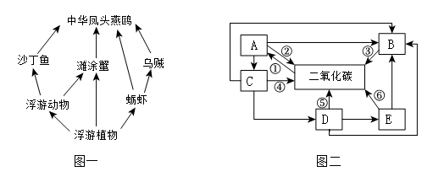
（1）鸟类飞行消耗大量能量，中华风头燕鸥可通过图一中______条食物链来获取能量．图二包含了其中的一条食物链，小华风头燕鸥对应的字母是______。从能量供应的角度，鸟类适于飞行生活的特征有______（答出一条）.
（2）鸟类产生的大量粪便及动植物遗体等被图二中的______（填字母）分解成______，可供植物吸收和利用，此外，动物也能够通过图二所示的______（填序号）过程促进生态系统的物质循环。
（3）胶州湾饵料丰富，中华风头燕鸥等鸟类在此栖息、育雏，一对中华凤头燕鸥一年只产1枚卵，由父母轮流孵卵和共同育雏。从行为获得的途径来看，这属于______行为。
（4）有十余条河流汇入胶州湾，若大量排放污水将会破坏胶州湾的生态平衡，这是因为生态系统的______能力是有限的。
【答案】（1） ①. 5##五 ②. E ③. 用肺呼吸气囊辅助呼吸##食量大、消化能力强##心跳频率快，血液循环迅速
（2） ①. B ②. 水、二氧化碳、无机盐 ③. ④⑤⑥
（3）先天性行为 （4）自动调节
【解析】
【分析】生态系统是指在一定的空间范围内，生物与环境所形成的统一的整体。由生物部分和非生物部分组成，生物部分包括生产者（主要是绿色植物，能通过光合作用制造有机物，一方面供自身，另一方面也是其他生物的食物来源）、消费者（绝大多数动物，不能自己制造有机物，直接或间接以绿色植物为食）和分解者（主要是营腐生的细菌和真菌，还包括蚯蚓、蜣螂等腐生性动物），非生物部分包括阳光、空气、土壤、水等。
图二中：①光合作用、②④⑤⑥呼吸作用、③分解作用。A生产者、B分解者、CDE消费者。
【小问1详解】
物质和能量沿着食物链和食物网流动。中华风头燕鸥可通过5条食物链来获取能量。分别是：浮游植物→蛎虾→乌贼→中华风头燕鸥；浮游植物→蛎虾→中华风头燕鸥；浮游植物→滩涂蟹→中华风头燕鸥；浮游植物→浮游动物→滩涂蟹→中华风头燕鸥；浮游植物→浮游动物→沙丁鱼→中华风头燕鸥。图二中：A生产者、B分解者、CDE消费者。因此图二中的食物链为：A→C→D→E。对应图一中食物链：浮游植物→蛎虾→乌贼→中华风头燕鸥和浮游植物→浮游动物→沙丁鱼→中华风头燕鸥。因此中华风头燕鸥对应的字母是E。从能量供应的角度，鸟类适于飞行生活的特征有用肺呼吸气囊辅助呼吸或食量大、消化能力强或心跳频率快，血液循环迅速等。
【小问2详解】
图二中B分解者把鸟类产生的大量粪便及动植物遗体等分解成水、二氧化碳、无机盐等，可供植物吸收和利用。此外呼吸作用也能分解有机物为无机物。动物也能够通过图二所示的④⑤⑥呼吸作用过程促进生态系统的物质循环。
【小问3详解】
先天性行为是动物生来就有的，由动物体内的遗传物质所决定的行为，又称为本能。胶州湾饵料丰富，中华风头燕鸥等鸟类在此栖息、育雏，一对中华凤头燕鸥一年只产1枚卵，由父母轮流孵卵和共同育雏。从行为获得的途径来看，这属于先天性行为。
【小问4详解】
在生态系统中，虽然各种生物的数量是在不断变化的，但在一般情况下，各种生物的数量和所占的比例是相对稳定的，这说明生态系统具有一定的自动调节能力。有十余条河流汇入胶州湾，若大量排放污水将会破坏胶州湾的生态平衡，这是因为生态系统的自动调节能力是有限的。
32. 合理开发利用盐碱地是促进可持续发展的重要途径。研究表明，高浓度的盐溶液会减弱植物的蒸腾作用和光合作用。科研人员通过对某种百合接种丛枝菌根（AM）真菌.探究AM真菌能否提高植物的抗盐性。
（1）方法步骤：
①选择完好且无病虫害的百合，用药物浸泡进行杀菌处理，目的是______。
②将杀菌后的百合用清水洗净，均分成2组。种植时，1组不接种AM真菌，1组接种AM真菌，采用相同规格的花盆，每盆定植3株。待株高30cm时，用0.8％的盐溶液浇灌。采用相同规格的花盆是为了______。
③在晴天、从7：00到17：00，测定气孔张开程度和叶绿素含量、结果如图所示。
（2）实验结果与分析：
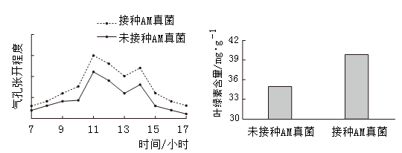
据图可知，接种AM真菌后，植物气孔张开程度______（填“增大”或“减小”），推测蒸腾作用会______，同时______（填气体）会通过气孔进入叶片。图中的实验结果证实接种AM真菌还能______（填“增加”或“减少”）叶绿素含量，进而可能会增强植物的______作用。
（3）实验结论：______。
【答案】（1） ①. 清除原有的细菌和真菌，防止对本次实验的干扰 ②. 控制单一变量
（2） ①. 增大 ②. 旺盛 ③. 二氧化碳 ④. 增加 ⑤. 光合
（3）AM真菌能提高植物的抗盐性
【解析】
【分析】对照实验是在研究一种条件对研究对象的影响时，所进行的除了这种条件不同外，其他条件都相同的实验，这个不同的条件，就是唯一变量。一般的对实验变量进行处理的，就是实验组，没有对实验变量进行处理的就是对照组。为确保实验组、对照组实验结果的合理性，对影响实验的其他相关因素应设置均处于相同且理想状态，这样做的目的是控制单一变量，便于排除其它因素对实验结果的影响和干扰。
【小问1详解】
①自然生长的百合植物体上是有细菌和真菌的，而本次实验要探究AM真菌能否提高植物的抗盐性，因此将百合用药物浸泡进行杀菌处理，目的是清除原有的细菌和真菌，防止对本次实验的干扰。
②设置对照实验，要控制单一变量，因此要采用相同规格的花盆来进行实验。
【小问2详解】
据图可知，接种AM真菌后，植物气孔张开程度增大了，而气孔是植物蒸腾失水的“门户”，也是气体交换的“窗口”，所以推测蒸腾作用会旺盛。同时二氧化碳也会通过气孔进入叶片。据图可知，接种AM真菌后，叶绿素含量增加。而叶绿素是叶绿体的构成部分，叶绿体是光合作用的场所，因此图中的实验结果证实接种AM真菌还能增强植物的光合作用。
【小问3详解】
由第二问可知，AM真菌能提高植物的光合作用，所以实验结论为：AM真菌能提高植物的抗盐性。
33. 脊髓灰质炎曾是一种严重危害人类健康的传染病，主要侵害儿童。我国通过接种疫苗的方式消灭了脊髓灰质炎、著名医学家顾方舟（1926-2019）做出了巨大贡献，
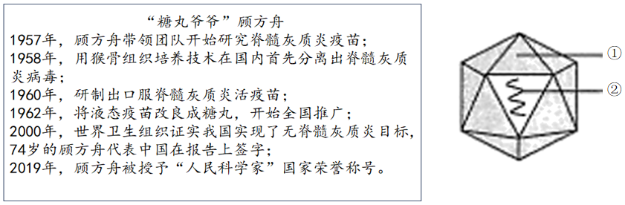
（1）脊髓灰质炎病毒是引起脊髓灰质炎的______，如图为其结构示意图，图中的序号______表示其遗传物质。
（2）目前对脊髓灰质炎没有特效药，接种疫苗显得尤为重要。从传染病的预防措施来看，这属于______。
（3）科学家使用灵长类动物活组织培养脊髓灰质炎病毒，而不使用培养基培养，是因为病毒只能______在活细胞中。
（4）顾方舟团队于1960年研制的脊髓灰质炎疫苗属于______（填“灭活”或“减毒”）.疫苗。
（5）脊髓灰质炎疫苗进入人体内，作为______刺激人体的______细胞产生抗体，这属于______免疫。
【答案】（1） ①. 病原体 ②. ②
（2）保护易感人群 （3）寄生 （4）减毒
（5） ①. 抗原 ②. 淋巴 ③. 特异性
【解析】
【分析】病毒没有细胞结构，主要由内部的遗传物质和外部的蛋白质外壳组成，不能独立生存，只有寄生在活细胞里才能进行生命活动。疫苗通常是用失活的或减毒的病原体制成的生物制品。
【小问1详解】
病原体是引起传染病的细菌、病毒、寄生虫等生物。故脊髓灰质炎病毒是引起脊髓灰质炎的病原体。病毒没有细胞结构，主要由内部的遗传物质和外部的蛋白质外壳组成。故图中的序号②表示其遗传物质。
【小问2详解】
预防传染病的措施有控制传染源、切断传播途径、保护易感人群。从预防传染病的角度分析，接种疫苗的目的是保护易感人群。
【小问3详解】
病毒没有细胞结构，只有寄生在活细胞里才能进行生命活动。故科学家使用灵长类动物活组织培养脊髓灰质炎病毒，而不使用培养基培养，因为病毒只能寄生在活细胞中。
【小问4详解】
疫苗通常是用失活的或减毒的病原体制成的生物制品。由题图中“1960年，研制出口服脊髓灰质炎活疫苗”得出该疫苗是由活的脊髓灰质炎病毒制成的，所以不是灭活疫苗，而是减毒疫苗。
【小问5详解】
抗原是能引起淋巴细胞产生抗体的物质。人体接种疫苗后，会刺激淋巴细胞产生相应的抗体，故从人体免疫角度分析，注射的疫苗属于抗原。特异性免疫是人出生后才产生的，只针对某一特定的病原体或异物起作用的免疫类型。因接种疫苗所产生的抗体只对特定的病原体起作用，对其它病原体没有作用，从而提高对特定传染病的抵抗力，故接种疫苗产生的免疫能力属于特异性免疫。故脊髓灰质炎疫苗进入人体内，作为抗原刺激人体的淋巴细胞产生抗体，这属于特异性免疫。
34. 2023年国际生物多样性口的主题是“从协议到协力：复元生物多样性”。
（1）中国3万多种植物中，有药用价值的超过1万种。以下是银杏、海带、黄花蒿、满江红4种常见药用植物的分类表解。
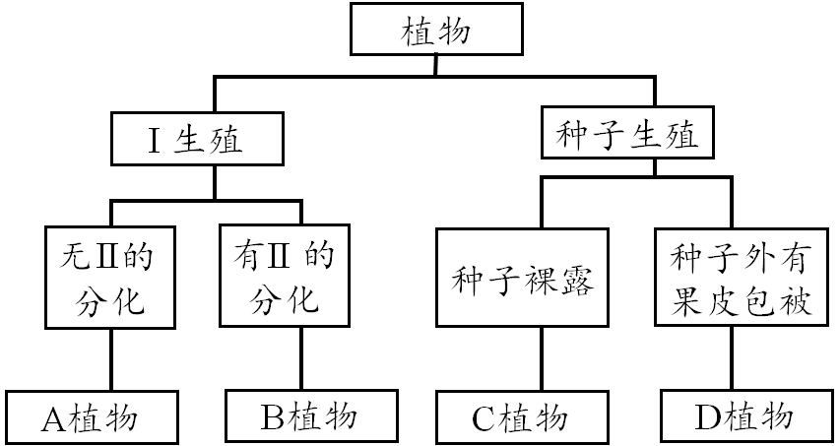
①表解中的Ⅰ、II处分别为______、______。
②满江红是表解中的B植物，其体内有能够固氮的蓝细菌，蓝细菌为满江红提供含氮物质，满江红为蓝细菌提供生存空间，二者是______关系。
③银杏是雌雄异株植物，借助风力传粉。其花粉的大小和重量应具有_______的特点。
（2）以下是利用动物进行疾病防治的相关资料。
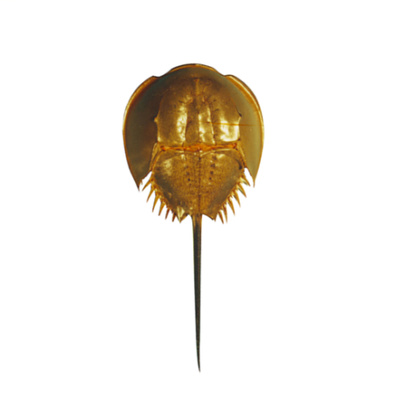
资料一：鲎（hòu）形似蟹，体表有外骨骼，身体分为头胸部、腹部、剑尾三部分，头胸部的腹面有6对分节的附肢，如图是堂的腹面。利用鲎血液制成的药物可用于毒素检测。
资料二：近年来，科学家发现在鲸和大象体内存在对抗癌症的基因，人类有望找到治疗癌症的新方法。欣喜的同时，科学家也有袒忱-许多动物的生存现状堪忧，宝贵的线索正在消失。
①根据资料一可以判断鲎应属于无脊椎动物中的______动物，但鲎没有翅、不具备______的特征，因此不属于昆虫。
②资料二体现了______多样性的价值；请你结合资料二的信息，创作一句保护生物多样性的宣传语______。
【答案】（1） ①. 孢子 ②. 根、茎、叶 ③. 共生 ④. 小、轻盈
（2） ①. 节肢 ②. 三对足，一对触角 ③. 基因##遗传 ④. 动物就是人类的明天，保护动物就是保护人类（合理即可）
【解析】
【分析】（1）植物根据生殖方式的不同可分为孢子植物和种子植物。孢子植物用孢子来繁殖后代，包括藻类植物、苔藓植物和蕨类植物,种子植物用种子来繁殖后代，包括裸子植物和被子植物。（2）脊椎动物和无脊椎动物的区别是脊椎动物体内有脊椎骨组成的脊柱，无脊椎动物体内没有脊椎骨组成的脊柱。无脊椎动物包括腔肠动物、扁形动物、线.形动物、环节动物、软体动物和节肢动物，脊椎动物包括鱼类、两栖类、爬行类、鸟类和哺乳类。（3）A为海带， B为满江红，C为银杏，D为黄花蒿；Ⅰ表示孢子，Ⅱ表示根茎叶。
【小问1详解】
①海带属于藻类植物，无根茎叶的分化，用孢子繁殖后代。满江红属于蕨类植物，满江红属于蕨类植物，有了根、茎、叶的分化,且体内有输导组织和机械组织，用孢子繁殖后代。银杏属于裸子植物，能产生种子，种子无果皮包被。黄花蒿属于被子植物，能产生种子，种子有果皮包被。故A为海带，B为满江红，C为银杏，D为黄花蒿。表解中的Ⅰ表示孢子，Ⅱ表示根茎叶。
②满江红体内有能够固氮的蓝细菌，蓝细菌为满江红提供含氮物质，满江红为蓝细菌提供生存空间，二者互惠互利，共同生活，因此属于共生关系。
③风媒花特点：花朵小，没有艳丽的花冠和芳香的花蜜，花粉多而轻；柱头有分叉或黏液有利于风力传粉。故银杏是雌雄异株植物，借助风力传粉。其花粉的大小和重量应具有小、轻盈的特点。
【小问2详解】
①根据资料一可以判断鲎体表有外骨骼，身体分为头胸部、腹部、剑尾三部分，头胸部的腹面有6对分节的附肢，属于无脊椎动物中的节肢动物。昆虫的身体分为头、胸、腹三部分，一般有两对翅，有三对足，一对触角，有外骨骼。但鲎没有翅、不具备三对足，一对触角的特征，因此不属于昆虫。
②根据资料二可知，近年来，科学家发现在鲸和大象体内存在对抗癌症的基因，人类有望找到治疗癌症的新方法，故资料二体现了基因(遗传)多样性的价值。保护生物多样性的宣传语:动物就是人类的明天,保护动物就是保护人类。
35. 辣椒富含维生素C和辣椒素等物质，具有重要的食用价值和经济价值。我国育种工作者通过多种方法培育了辣椒新品种，丰富了辣椒的风味和品质。
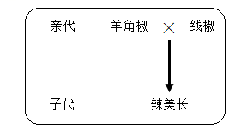
（1）育种工作者培育出了太空椒。太空椒果实的颜色有不同表现形式。这在生物学上被称为______。
（2）辣椒是自花传粉植物，育种工作者以抗病性强的羊角椒与早熟性的线椒为亲本进行杂交，培育出新品种“辣美长”。育种时，要对母本的花人工去除______；辣美长表现出早熟且抗病性强的性状，是因为其具有______。
（3）育种工作者利用组织培养技术获得的育种材料，具有性状稳定的特点，这是因为通过该技术获得的辣椒只具有______。
（4）育种工作者研究了相同亲本杂交后代的一些性状，发现单果重、单株结果数等性状在不同年份间的差异不明显，推测这些性状主要受______的控制；而株高、茎粗等性状的差异很明显，推测这些性状可能受的影响较大。
脊髓灰质炎疫苗进入人体内，作为______刺激人体的细胞产生抗体，这属于______。
（5）新疆是我国最大的红椒出口基地。传统红椒存在株型匍匐或直立、成熟期相差三四十天等情况，不适合机械化采收。假如你是育种工作者，为培育出适合机械化采收的辣椒新品种，需要选育的辣椒性状是____________（答出两条）
【答案】（1）相对性状
（2） ①. 雄蕊 ②. 双亲的遗传物质 （3）母本的性状
（4） ①. 遗传物质##基因 ②. 抗原 ③. 特异性免疫
（5）植株直立；成熟期相同
【解析】
【分析】（1）生物体的形态特征、生理特征和行为方式叫做性状，同种生物同一性状的不同表现形式叫做相对性状。
（2）植物的组织属于无性生殖，是指在无菌的条件下，将植物的茎尖、茎段和叶片等切成小块，培养在特制的培养基上，通过细胞的增殖和分化使它逐渐发育成完整的植物体的技术。
（3）性状的表达受基因和环境共同作用，性状受基因控制，还受环境影响。
【小问1详解】
遗传学上，把同种生物同一性状的不同表现形式称为相对性状。太空椒果实的颜色有不同表现形式。这在生物学上被称为相对性状。
【小问2详解】
辣椒是自花授粉植物，所以在自然状态下一般是纯合子，人工异花授粉过程为：去雄（在花蕾期去掉雄蕊）→套上纸袋→人工异花授粉（待花成熟时，采集另一株植株的花粉涂在去雄花的柱头上）→套上纸袋。杂交育种的原理是基因重组，辣美长表现出早熟且抗病性强的性状，是因为其具有双亲的遗传物质。
【小问3详解】
植物的组织培养是利用无性生殖的原理快速繁殖植物的高新技术手段，其优点有繁殖速度快，受季节影响小，诱导变异比较容易，很少感染病毒等。育种工作者利用组织培养技术获得的育种材料，具有性状稳定的特点，这是因为通过该技术获得的辣椒只具有母本的性状。
【小问4详解】
生物的某个具体性状是由遗传物质控制的，但有些生物的性状又会受到环境的影响。育种工作者研究了相同亲本杂交后代的一些性状，发现单果重、单株结果数等性状在不同年份间的差异不明显，推测这些性状主要受遗传物质的控制；而株高、茎粗等性状的差异很明显，推测这些性状可能受的环境的影响较大。抗原是能引起淋巴细胞产生抗体的物质。人体接种疫苗后，会刺激淋巴细胞产生相应的抗体，故从人体免疫角度分析，注射的疫苗属于抗原。特异性免疫是人出生后才产生的，只针对某一特定的病原体或异物起作用的免疫类型。因接种疫苗所产生的抗体只对特定的病原体起作用，对其它病原体没有作用，从而提高对特定传染病的抵抗力，故接种疫苗产生的免疫能力属于特异性免疫。故脊髓灰质炎疫苗进入人体内，作为抗原刺激人体的淋巴细胞产生抗体，这属于特异性免疫。
【小问5详解】
传统红椒存在株型匍匐或直立、成熟期相差三四十天等情况，不适合机械化采收，为培育出适合机械化采收的辣椒新品种，需要选育的辣椒性状是植株直立、成熟期相同。
36. 生物兴趣小组围绕“糖尿病”开展了研究性学习，请你一起开启探究之旅。
（1）阅读资料卡，补充完善下侧学习笔记。
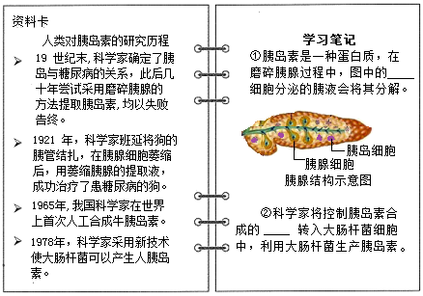
①____，②____
（2）如图是人体部分生理活动示意图，①～③表示生理过程:
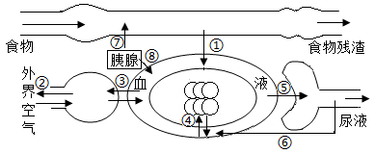
①研究表明，正常人的血糖浓度维持在个动态范围内。饭后，食物中的淀粉被消化为______，后者经过图中的过程进入血液，以上过程主要在中进行。此时，胰岛素分泌量增加，经图中______（填序号）过程进入血液，使血糖浓度降低。
②收入式胰岛素粉末制剂可减轻糖尿病患者注射的痛苦，当该制剂经过图中［ ］______的气体交换进入肺泡时，膈肌处于______状态。
③在尿的形成过程中，原尿中的葡萄糖通过图中［ ］______回到血液：糖尿病患者使用的某些药物能够______（填“抑制”或“促进”）该过程，增加尿液中葡萄糖的含量，起到辅助降低血糖的作用。
【答案】36. ①. 胰腺 ②. 基因
37. ①. 葡萄糖 ②. ⑧ ③. ②肺与外界 ④. 收缩 ⑤. ⑥肾小管的重吸收作用 ⑥. 抑制
【解析】
【分析】图中：①表示吸收，②表示肺与外界的气体交换，③表示肺泡与血液的气体交换，④表示血液与组织细胞的气体交换，⑤肾小球和肾小囊内壁的滤过(过滤)作用，⑥表示肾小管的重吸收作用，⑦表示表示胰腺产生的胰液进入消化道，⑧表示胰岛产生胰岛素进入血液。
【小问1详解】
①胰岛素是一种蛋白质，图中的胰腺细胞分泌的胰液中含有蛋白酶，会将其分解。
②基因控制生物的性状，科学家将控制胰岛素合成的转入大肠杆菌细胞中，利用大肠杆菌生产胰岛素，该方法利用的是转基因技术。
【小问2详解】
①淀粉最终在小肠内被消化成葡萄糖，后经①吸收过程才能进入进入血液。小肠是消化食物和吸收营养物质的主要场所，故以上过程主要在小肠中进行。胰岛素属于激素，会经图中⑧过程进入血液，使血糖浓度降低。
②图中②过程表示肺与外界的气体交换，吸入式胰岛素粉末制剂经过图中②肺与外界的气体交换进入肺泡时，此过程相当于吸气过程，膈肌处于收缩状态。
③尿的形成过程是：当血液流经肾小球时，除了血细胞和大分子的蛋白质外，血浆中的一部分水、无机盐、葡萄糖和尿素等物质，都可以经过肾小球滤过到肾小囊内，形成原尿；当原尿流经肾小管时，其中对人体有用的物质，包括大部分水、全部葡萄糖和部分无机盐，被肾小管重新吸收，并且进入包绕在肾小管外面的毛细血管中，重新回到血液里，原尿中剩下的其他废物，如尿素、一部分水和无机盐等由肾小管流出，形成尿液。故在尿的形成过程中，原尿中的葡萄糖通过图中⑥肾小管的重吸收作用回到血液。糖尿病患者使用的某些药物能够抑制该过程，增加尿液中葡萄糖的含量，起到辅助降低血糖的作用。

